 | 3. | 
A nemzeti parkjainkat bemutató kiállítási részhez már elküldték a legfontosabb tudnivalókat a parkokat képviselő előadók, ám néhány adat hiányzik ahhoz, hogy egységesen lehessen őket bemutatni. Pótold! |  |  |  | 
  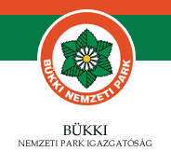 | _________-ban megalakult hazánk sorrendben harmadik nemzeti parkja. Csaknem az egész ___________ hegységre kiterjed, magába foglalva annak legszebb, természeti értékekben leggazdagabb részeit. Az országos jelentőségű terület kiterjedése jogszabály szerint _____________ hektár. Ennek ____ %-a erdő.
  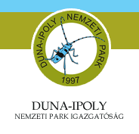 | Hazánk leggazdagabb élővilágú nemzeti parkjainak egyike. _______-ben alakították a korábbi pilisi és börzsönyi tájvédelmi körzetekhez kapcsolva az Ipoly érintett szakaszát és ártereit. Állatvilága is igen gazdag és változatos. A madárfajok között kiemelkedő jelentőségű a __________sólyom, ________sólyom a __________ sas állománya.
  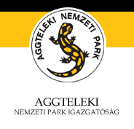 | ________ január 1-jén alakult meg az Aggteleki Nemzeti Park ___________ hektáros területen. ________ óta a világörökség része.
 |  |  | 19.
 |  |  | 20.
 |  |  | 21.
 |  |  | 22.
 |  |  | 23.
 |  |  | 24.
 |  |  | 25.
 |  |  | 26.
 |  |  | 27.
 |  |  | 28.
 |  |  | 29.

